1. Desarrollar un algoritmo que, dado un número del 1 al 7; indique su equivalente en el día de la semana.

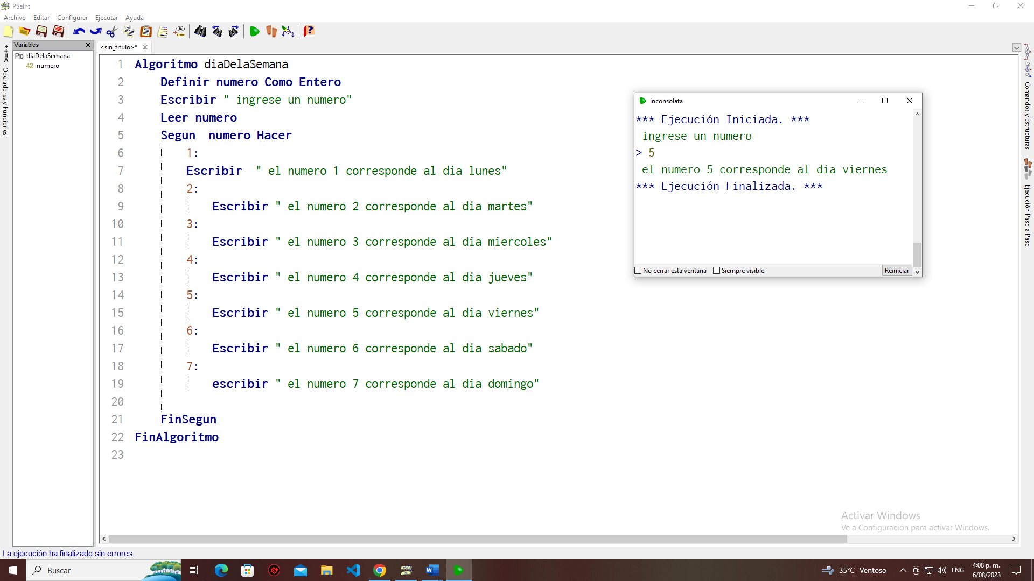

1. Desarrollar un algoritmo que, dado un Mes del año en Carácter, nos diga cuántos días tiene, y cuantos festivos, teniendo encuentra el año 2023.

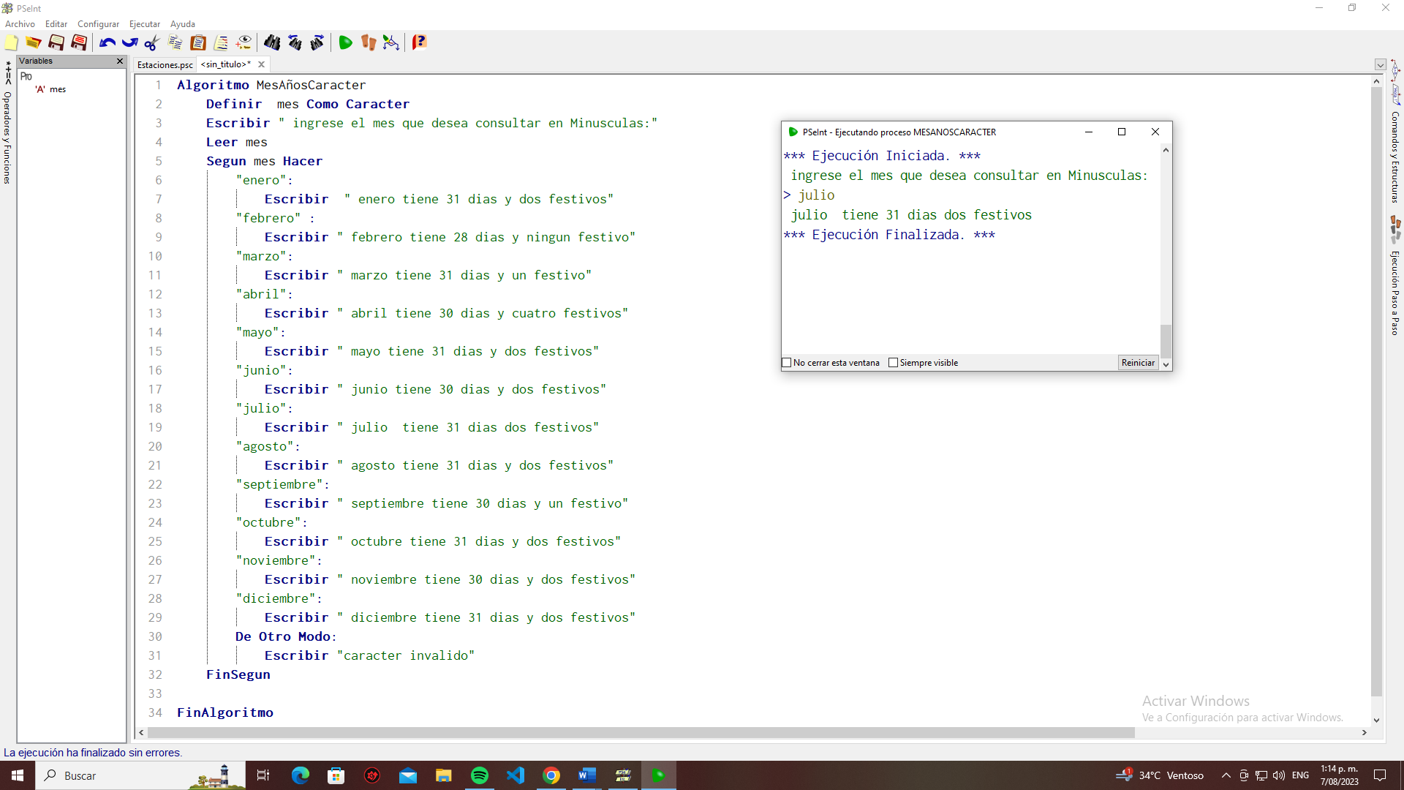

3. Desarrollar un algoritmo que pida dos números, y se debe elegir 4 opciones para operarlos, sumar, restar, dividir, y multiplicar, depende la que se elija.

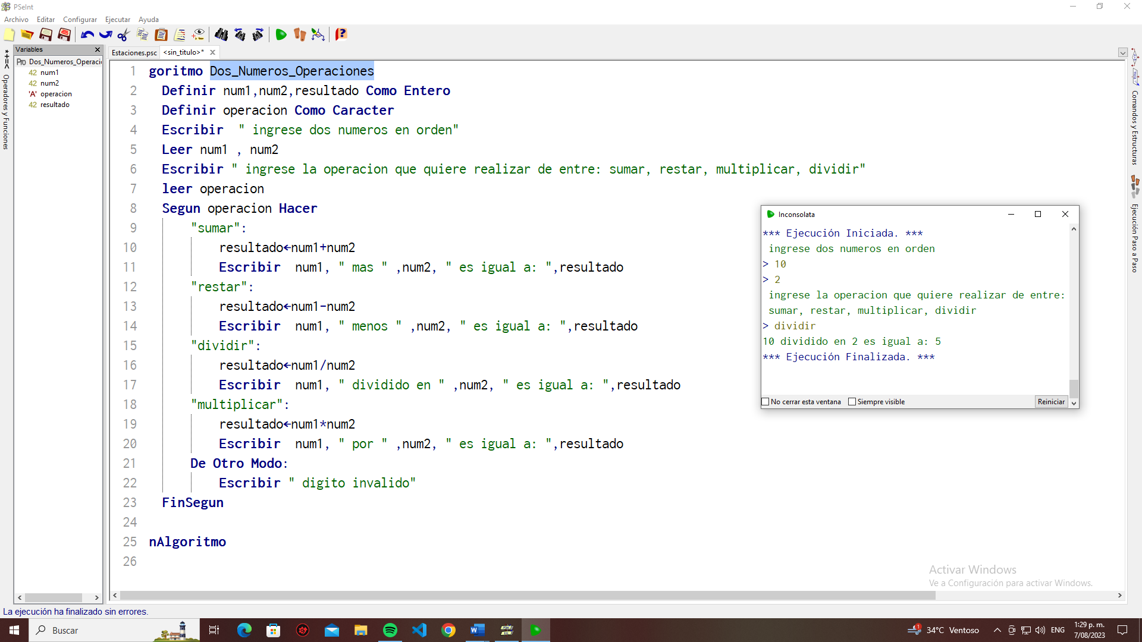

4. Desarrollar un programa donde se solicite al usuario que introduzca el tipo de bomba para una máquina, pudiendo introducir valores enteros comprendidos entre 0 y 4. Según el valor introducido por el usuario debe mostrarse el siguiente resultado usando un condicional switch.

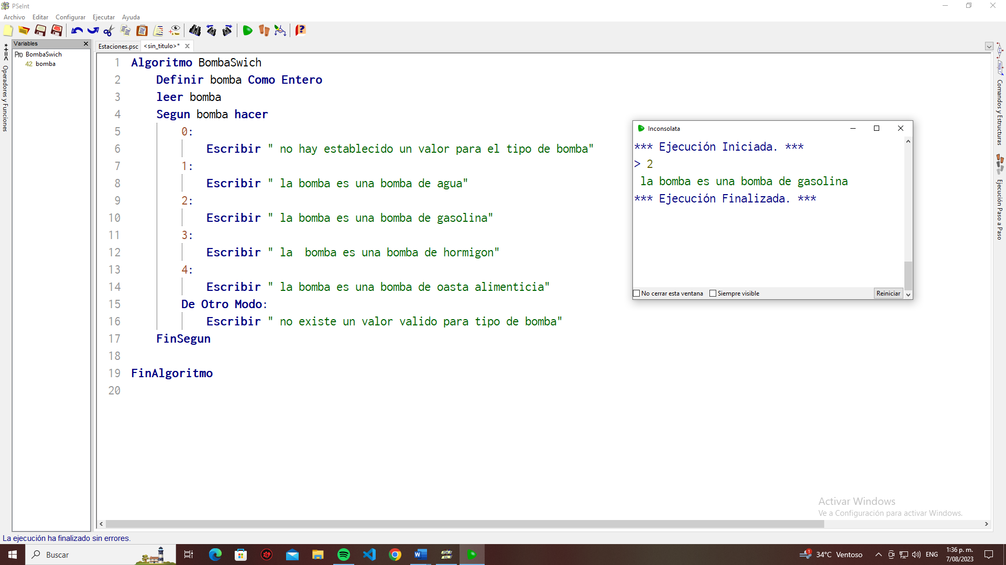

5. Desarrollar un script que tome un número del 1 al 12 e imprima el nombre del mes correspondiente usando switch.

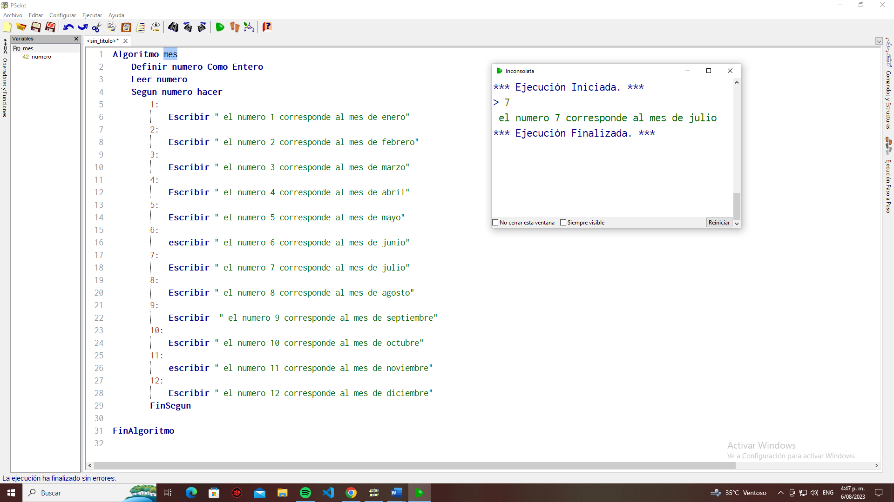

6. Desarrollar un programa que reciba un número del 1 al 12 y muestre un mensaje según la estación del año usando switch.

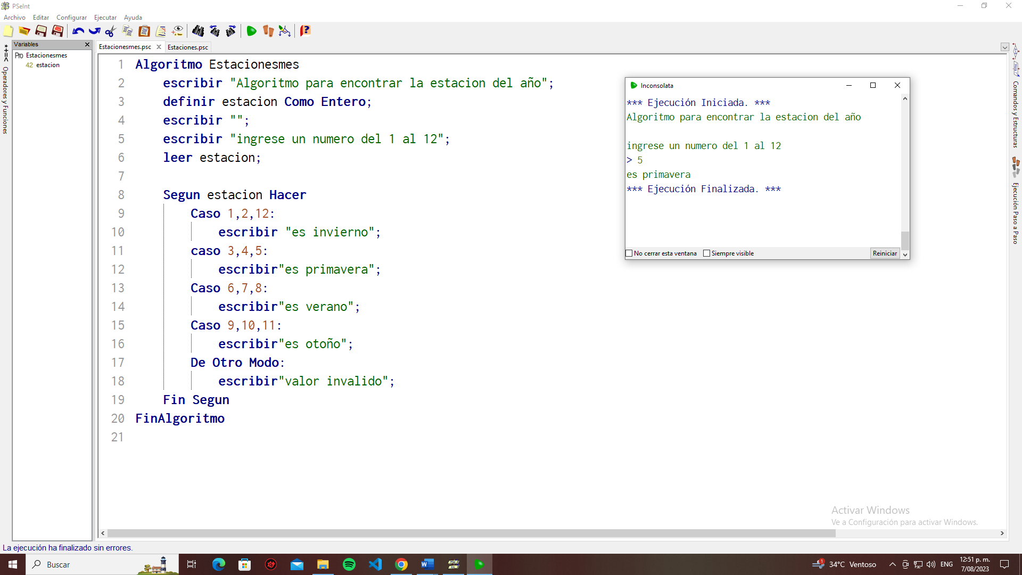

7. Desarrollar un algoritmo que tome un número del 1 al 5 y muestre un mensaje según el día laborable correspondiente.

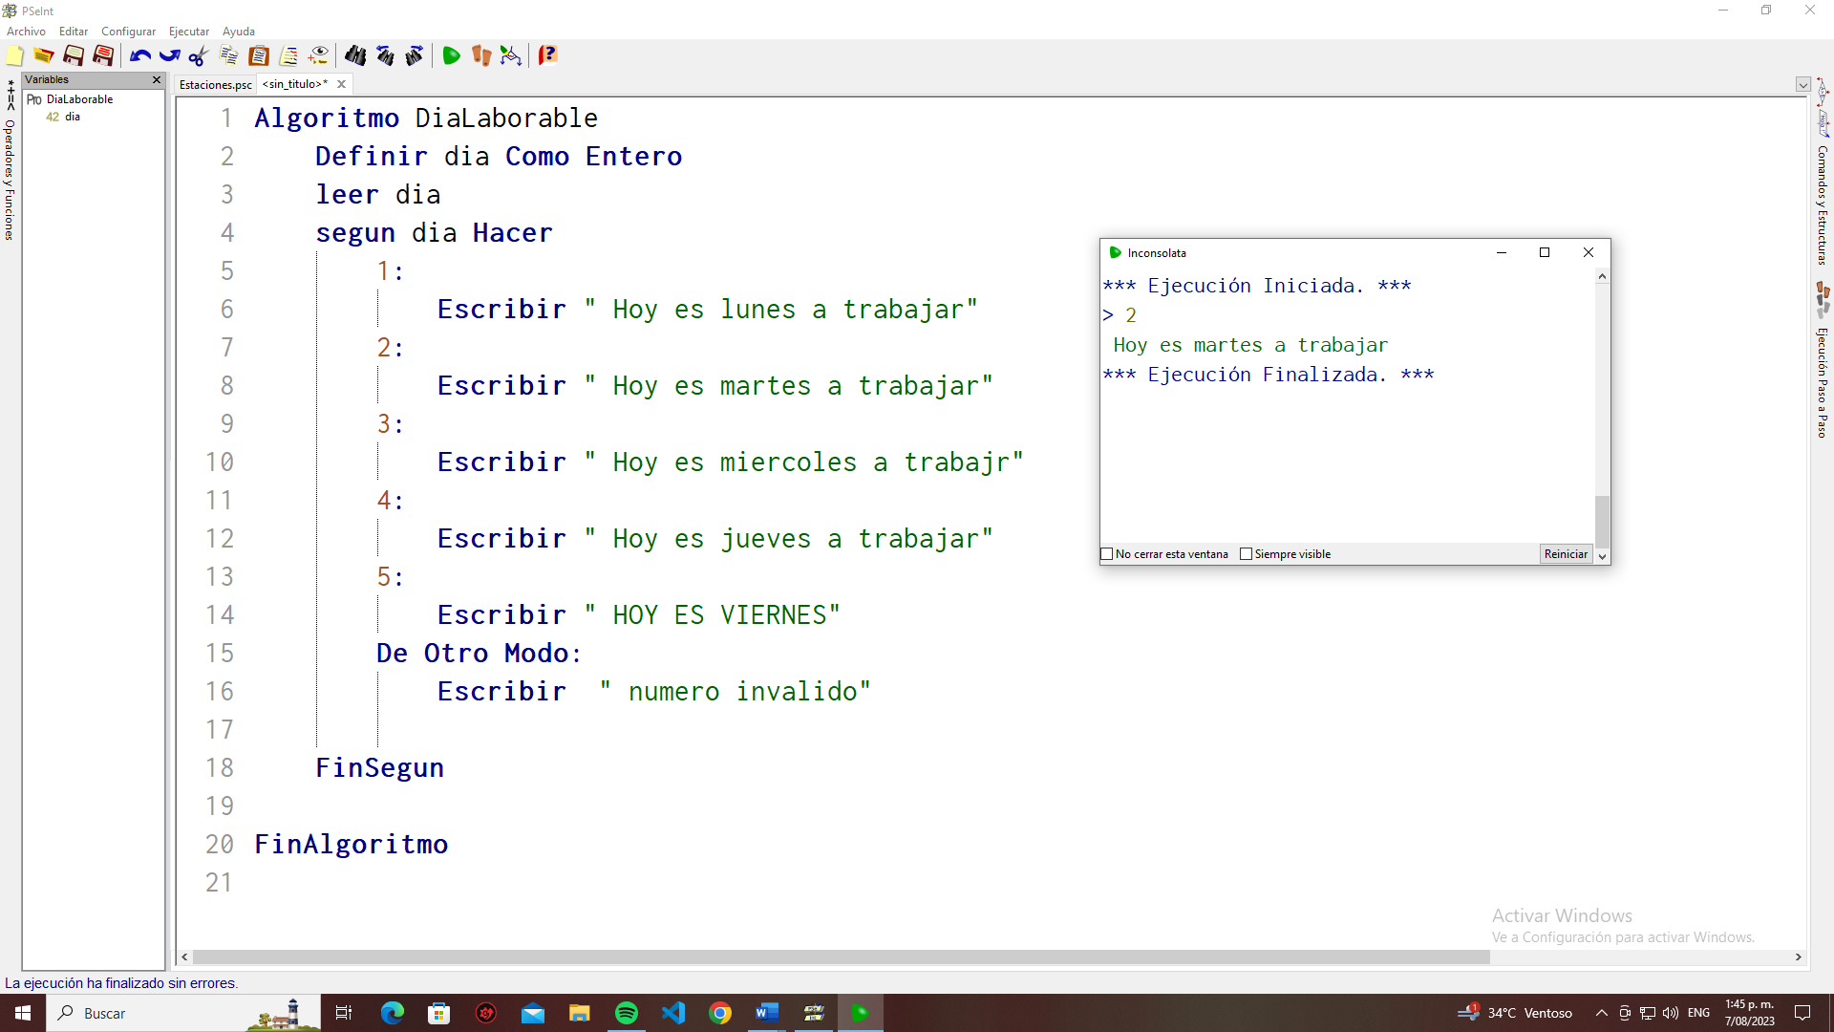

8. Desarrollar un script que tome un número del 1 al 10 e imprima su nombre en inglés usando un switch.

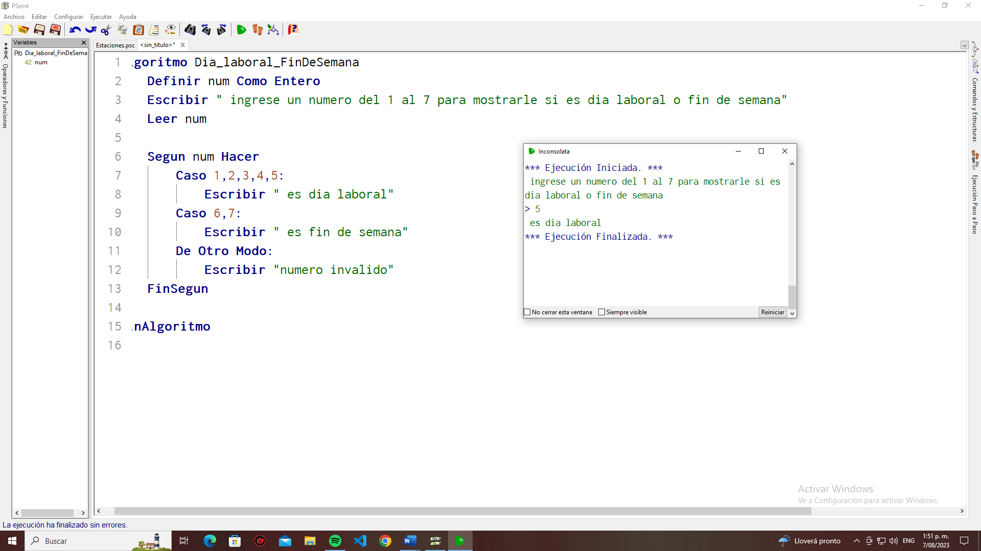

9. Desarrollar un programa que reciba un número del 1 al 5 y muestre un mensaje de ánimo según el valor ingresado usando switch.

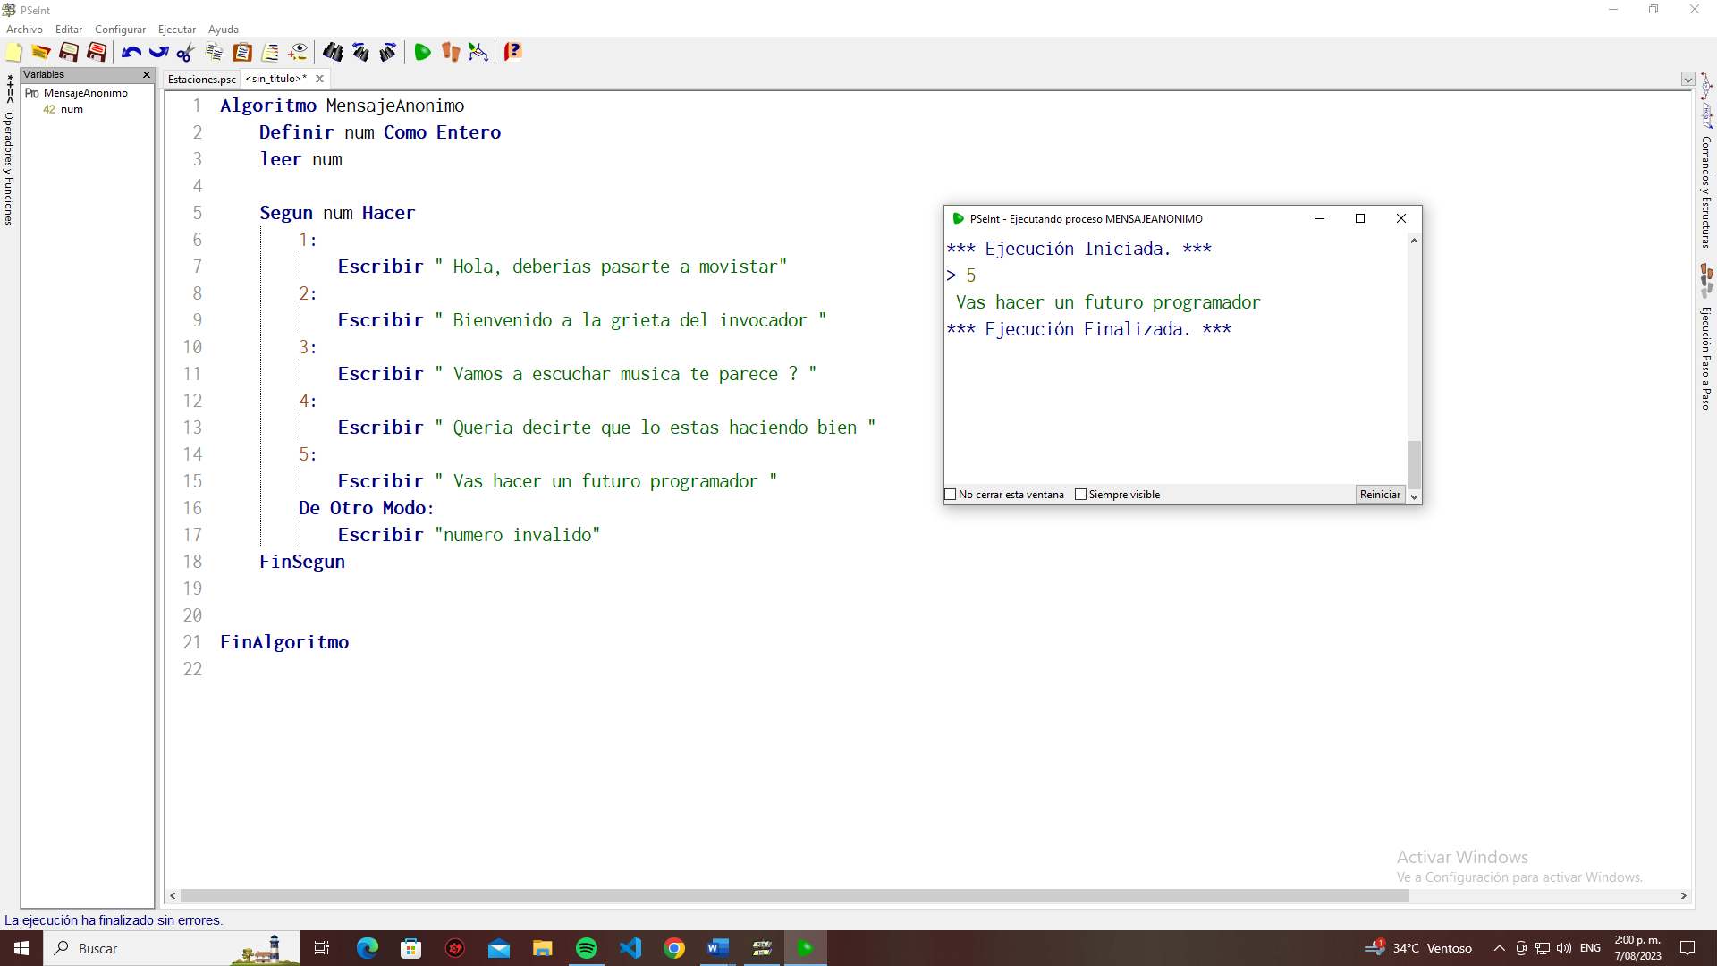

10. Desarrollar un programa que reciba un número del 1 al 7 y muestre un mensaje según el planeta del sistema solar usando switch.

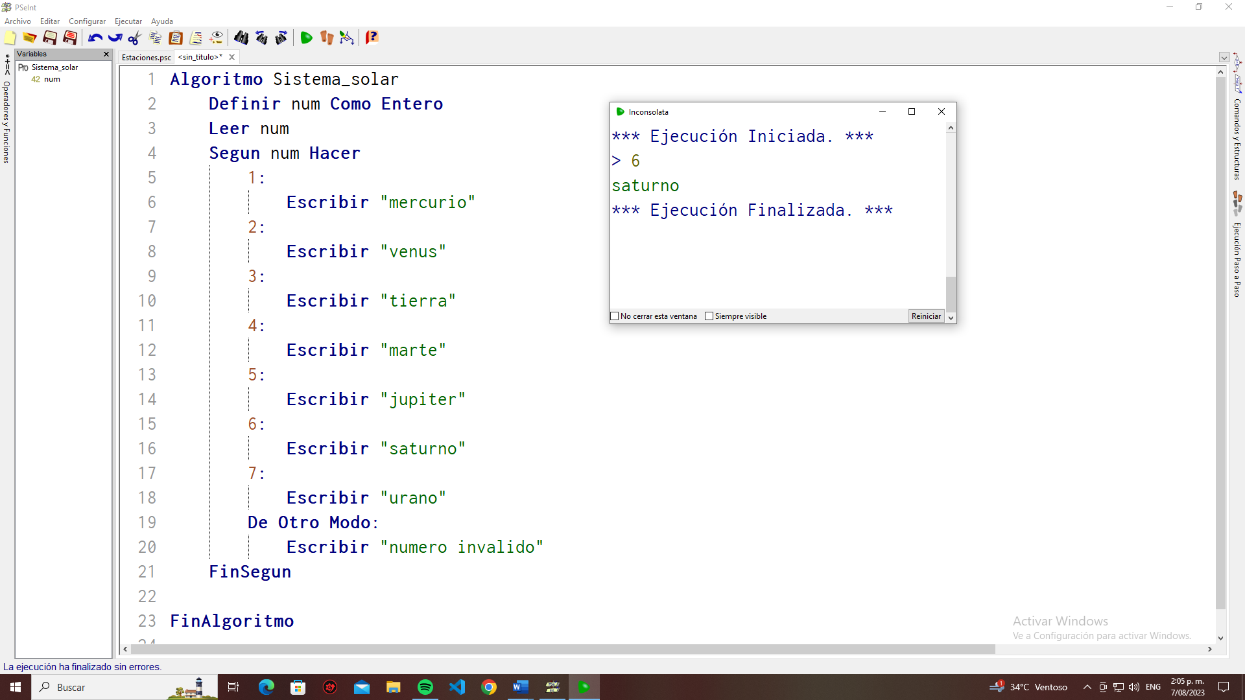

* Ejercicio de las estaciones visto en clase

